**Pollenkoncentráció alakulása Csongrád-Csanád vármegyében  
 2025. 6. héten**

A szegedi monitorozó állomáson mért eredmények alapján az 6. héten változó, a hidegebbre forduló időjárás miatt jellemzően inkább csökkenő volt a szálló pollen mennyisége.

Az *erősen allergén* **mogyoró** pollenjét **közepes-alacsony** értékkel monitoroztuk. Az **éger** pollenszáma **alacsony** volt.

A *közepesen allergén* **juhar** pollenje a hét második felében jelent meg nagyobb számban. A **ciprus és tiszafafélék** pollenjét alig láttuk a héten, a kőris virágpora is épp csak megjelent.

A *gyengén allergén* **szil** virágpora minden nap előkerült, de száma **alacsony** volt

A kültéri allergén gombák spóraszáma továbbra is **alacsony**.

Az enyhe időjárás hatására az allergén növények pollenszórása várhatóan tovább fokozódik.

A pollenszám a 2025.02.03. – 2025.02.9. közötti időszakban a következőképpen alakult:

**Mogyoró (erősen allergén)**

|  |  |  |  |  |  |  |
| --- | --- | --- | --- | --- | --- | --- |
| **Hétfő** | **Kedd** | **Szerda** | **Csütörtök** | **Péntek** | **Szombat** | **Vasárnap** |
| 39 db/m3 (közepes) | 15 db/m3 (közepes) | 10 db/m3 (alacsony) | 55 db/m3 (közepes) | 18 db/m3 (közepes) | 6 db/m3 (alacsony) | 7 db/m3 (alacsony) |

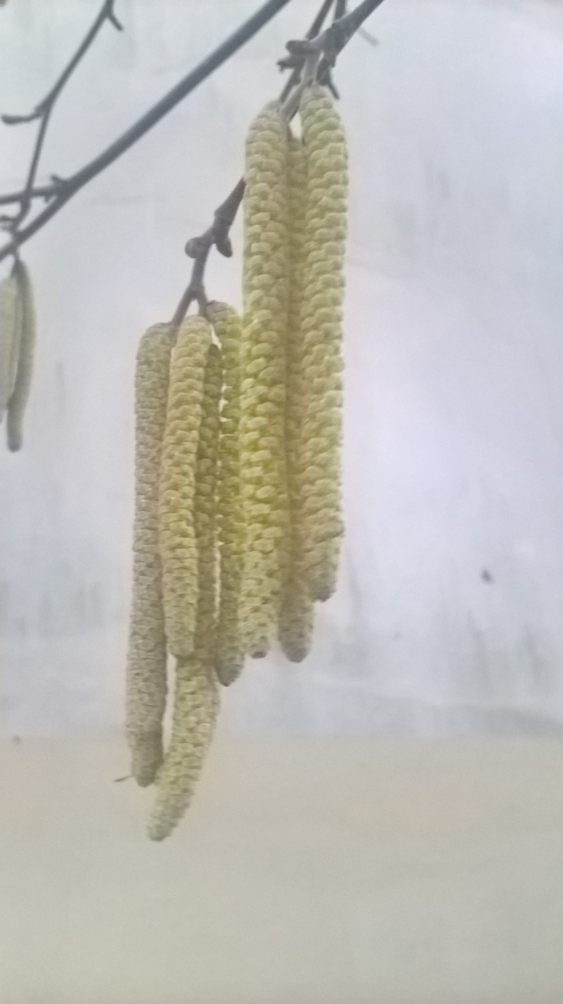 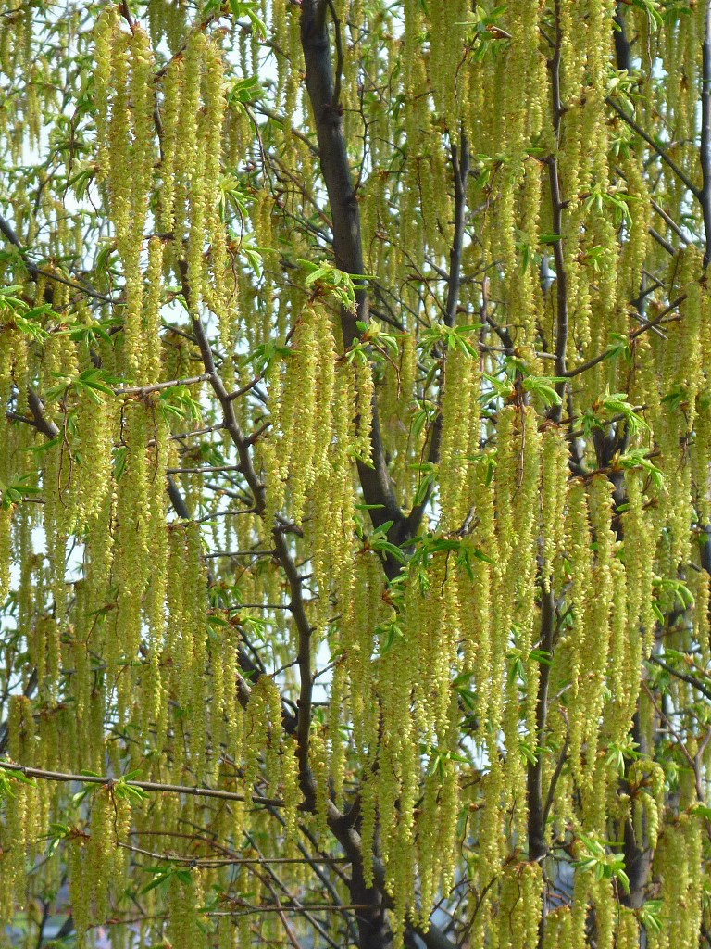

**Éger (erősen allergén)**

|  |  |  |  |  |  |  |
| --- | --- | --- | --- | --- | --- | --- |
| **Hétfő** | **Kedd** | **Szerda** | **Csütörtök** | **Péntek** | **Szombat** | **Vasárnap** |
| 7 db/m3  (alacsony) | - | - | 4 db/m3  (alacsony) | 2 db/m3  (alacsony) | 1 db/m3  (alacsony) | 3 db/m3  (alacsony) |

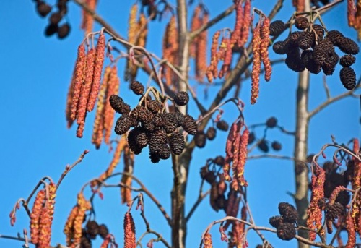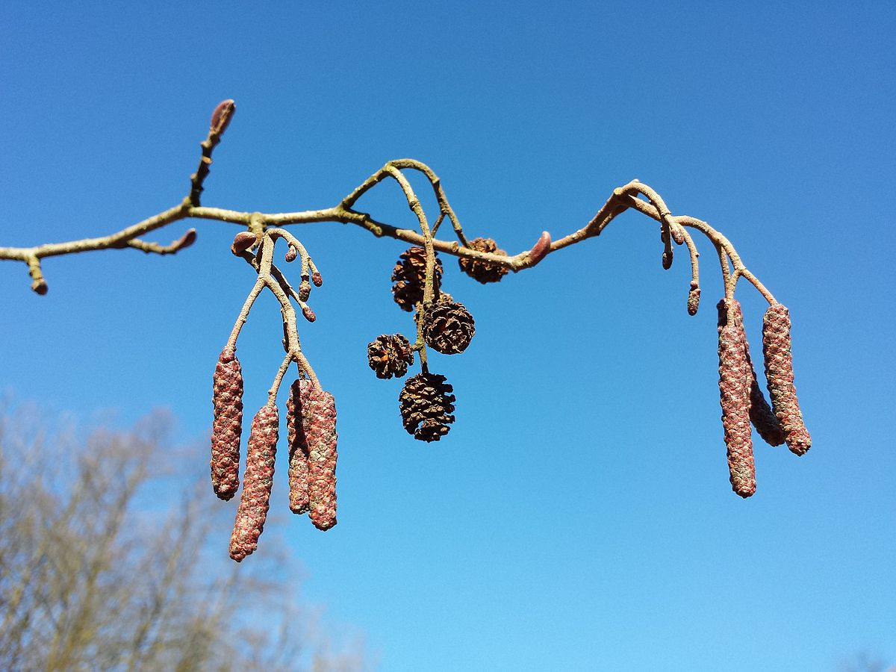

**Juhar (közepesen allergén)**

|  |  |  |  |  |  |  |
| --- | --- | --- | --- | --- | --- | --- |
| **Hétfő** | **Kedd** | **Szerda** | **Csütörtök** | **Péntek** | **Szombat** | **Vasárnap** |
| - | - | - | - | 13 db/m3  (közepes) | 2 db/m3  (alacsony) | 3 db/m3  (alacsony) |

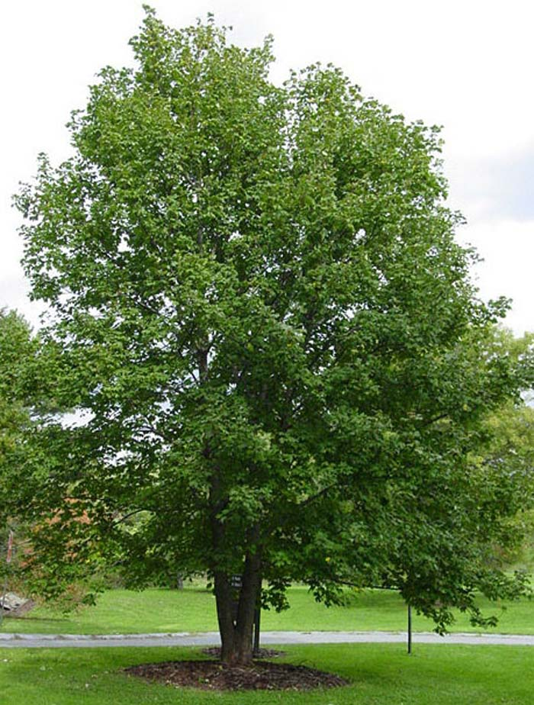 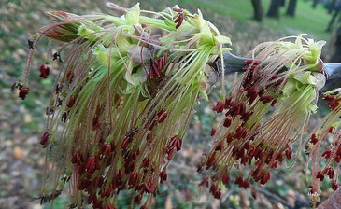

**Szilfa** **(Gyengén allergén)**

|  |  |  |  |  |  |  |
| --- | --- | --- | --- | --- | --- | --- |
| **Hétfő** | **Kedd** | **Szerda** | **Csütörtök** | **Péntek** | **Szombat** | **Vasárnap** |
| 1 db/m³  (alacsony) | 3 db/m3  (alacsony) | 1db/m³  (alacsony) | 5 db/m³  (alacsony) | 8 db/m3  (alacsony) | 3 db/m3  (alacsony) | 3 db/m3  (alacsony) |

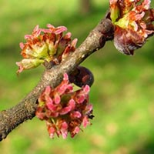 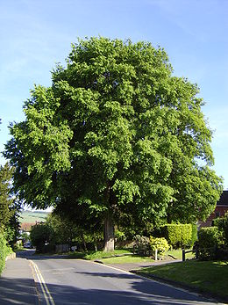

A fák és a bokrok a levegőben lévő pollenszemeik mennyisége alapján a következő légköri allergén kategóriákba sorolhatóak be:

Fák és bokrok:

|  |  |
| --- | --- |
| Alacsony koncentráció | 0 – 10 db/m3 |
| Közepes koncentráció | 11 – 100 db/m3 |
| Magas koncentráció | 101 – 500 db/m3 |
| Nagyon magas koncentráció | 501 – db/m3 |

A közepes szintet már érzékelik azok a személyek, akik az adott növény pollenjével szemben különösen érzékenyek, a magas szintnél pedig valamennyi, az adott pollentípusra allergiás betegnél jelentkeznek a tünetek.

Szeged, 2025. február 10.